一、前言

使用Sublime Text 也有几个年头了，版本也从2升级到3了，但犹如寒天饮冰水，冷暖尽自知。最初也是不知道从何下手，满世界地查找资料，但能查阅到的资料，苦于它们的零碎、片面，不够系统和全面，所以一路走来，耗费了本人大量的时间和精力。所以蒙生了写这篇《Sublime Text 3 全程详细指南》，一来对自己的经验是一个总结，二来可以给初学者做个系统、全面的指引，让他们少走我当时走过的弯路，从而能快速地掌握Sublime Text这个优秀的编辑器。

      目前我正在使用的版本是Sublime Text 3 Build 3083的beta版本，已经相当稳定。所以本文所有讲解均以此版本为准，并以windows 7 x64平台为示例。至于其它的版本也不会有太大的差异

二、特点

   1、Sublime Text 是一款跨平台代码编辑器，在*Linux、OS X和Windows下均可使用。*

      2、Sublime Text 是可扩展的，并包含大量实用插件，我们可以通过安装自己领域的插件来成倍提高工作效率。

      3、Sublime Text 分别是命令行环境和图形界面环境下的最佳选择，同时使用两者会大大提高工作效率。

      4、Sublime Text 为收费软件，建议有能力的人付费使用，以支持开发者。不过不购买也可以一直使用。

三、下载与安装

1、下载：目前官方的正式版本为v2.0.2，我们打开官网下载链接<http://www.sublimetext.com/3>，下载Sublime Text 3 Build 3083。

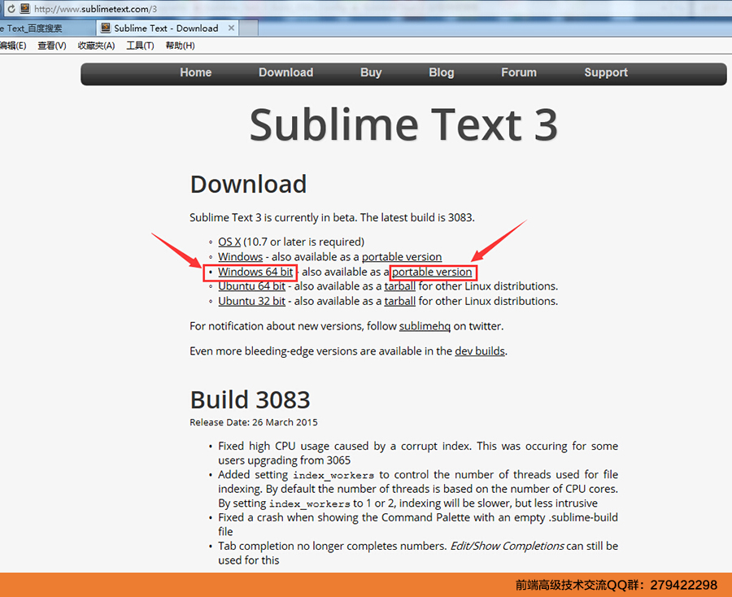

四、设置字体大小

十、Sublime Text 快捷键列表

      快捷键按类型分列如下：

1、通用

      ↑↓← →    上下左右移动光标

      Alt    调出菜单

      Ctrl + Shift + P    调出命令板（Command Palette）

      Ctrl + `    调出控制台

2、编辑

      Ctrl + Enter    在当前行下面新增一行然后跳至该行

      Ctrl + Shift + Enter    在当前行上面增加一行并跳至该行

      Ctrl + ←/→    进行逐词移动

      Ctrl + Shift + ←/→    进行逐词选择

      Ctrl + ↑/↓    移动当前显示区域

      Ctrl + Shift + ↑/↓    移动当前行

3、选择

      Ctrl + D    选择当前光标所在的词并高亮该词所有出现的位置，再次 Ctrl + D 选择该词出现的下一个位置，在多重选词的过程中，使用 Ctrl + K 进行跳过，使用 Ctrl + U 进行回退，使用 Esc 退出多重编辑

      Ctrl + Shift + L    将当前选中区域打散

      Ctrl + J    把当前选中区域合并为一行

      Ctrl + M    在起始括号和结尾括号间切换

      Ctrl + Shift + M    快速选择括号间的内容

      Ctrl + Shift + J    快速选择同缩进的内容

     Ctrl + Shift + Space    快速选择当前作用域（Scope）的内容

4、查找&替换

      F3    跳至当前关键字下一个位置

      Shift + F3    跳到当前关键字上一个位置

      Alt + F3    选中当前关键字出现的所有位置

      Ctrl + F/H    进行标准查找/替换，之后：

      Alt + C    切换大小写敏感（Case-sensitive）模式

      Alt + W    切换整字匹配（Whole matching）模式

      Alt + R    切换正则匹配（Regex matching）模式

      Ctrl + Shift + H    替换当前关键字

      Ctrl + Alt + Enter    替换所有关键字匹配

      Ctrl + Shift + F    多文件搜索&替换

5、跳转

      Ctrl + P    跳转到指定文件，输入文件名后可以：

      @ 符号跳转    输入@symbol跳转到symbol符号所在的位置

      # 关键字跳转    输入#keyword跳转到keyword所在的位置

      : 行号跳转    输入:12跳转到文件的第12行。

      Ctrl + R    跳转到指定符号

      Ctrl + G    跳转到指定行号

6、窗口

      Ctrl + Shift + N    创建一个新窗口

      Ctrl + N    在当前窗口创建一个新标签

      Ctrl + W    关闭当前标签，当窗口内没有标签时会关闭该窗口

      Ctrl + Shift + T    恢复刚刚关闭的标签

7、屏幕

      F11    切换至普通全屏

      Shift + F11    切换至无干扰全屏

      Alt+Shift+1       Single             切换至独屏

      Alt+Shift+2       Columns:2      切换至纵向二栏分屏

      Alt+Shift+3       Columns:3      切换至纵向三栏分屏

      Alt+Shift+4       Columns:4      切换至纵向四栏分屏

      Alt+Shift+8       Rows:2          切换至横向二栏分屏

      Alt+Shift+9       Rows:3          切换至横向三栏分屏

      Alt+Shift+5       Grid              切换至四格式分屏